**项目文档：概要设计文档**

1. **引言部分**

引言部分主要说明编写目的、系统的范围和参考资料等。

1.1目的

该文档的目的是描述学生蹭课软件的概要设计，主要内容包括系统功能简介、系统结构设计、模块设计和界面设计等。

本文档的预期读者包括：设计人员，开发人员，项目管理人员，测试人员。

1.2 范围

1.2.1 系统目标

开发一个满足大学生在课余时间的蹭课需求的安卓端app。既可以供大家查阅自己感兴趣课程的相关信息，又可以满足同学们在公告板跳转到教务处网页及时收到通知的需要，还可以提供社区板块查看别人的讨论、留言、以及对相关课程的点评。

1.2.2 主要软件需求

该系统的主要功能包括：

* 系统初始化设置
* 用户管理
* 搜索相关课程
* 社区讨论
* 公告板服务（对教务系统和百度等网站的跳转）
* 个人页面

1.2.3 软件设计约束、限制

软件支持多客户端同时使用的分布式物理结构。

1.3缩写说明

无。

1.4术语定义

无。

1.5参考资料

[1]窦万峰.软件工程与实践[M].北京：机械工业出版社,2017.

[2] GB/T 856D-1988,软件概要设计文档格式标注[S].

1.6版本信息

具体版本信息如表A-1所示

**表A-1 具体版本信息**

|  |  |  |  |  |
| --- | --- | --- | --- | --- |
| 修改编号 | 修改日期 | 修改后版本 | 修改位置 | 修改内容概述 |
| 1 | 2018-5-1 | 1.0 | 全部 | 完成第一次编写 |
| 2 | 2018-5-3 | 2.0 | 部分 | 用例图活动图的添加 |
| 3 | 2018-6-19 | 3.0 | 部分 | 根据实际情况对概要需求变更 |

1. **数据设计**

本部分主要描述软件所涉及的外部数据的结构描述。如果数据以数据库文件呈现，则描述表的名称和表字段结构；如果数据以外部文件形式呈现，则要描述文件的内部结构。

2.1数据对象和形成的数据结构

“蹭一蹭”app所设计的主要数据结构如下：

课程表：课程编号，课程名，课程类型，课程所属学院，任课老师，课程时间，课程学分，课程开课学期，课程所用课本名称。

社区表：用户编号，用户昵称，博客编号，博客名，发博客所在日期。

个人信息表：用户编号，用户昵称，用户密码，偏好课程编号，偏好课程名，偏好课程类型，偏好课程所属学院，偏好课程任课老师，课程时间，偏好课程学分，偏好课程开课学期，课程所用课本名称。

用户总表：用户名，用户密码，用户注册用手机号，用户是否绑定邮箱号，用户邮箱号，用户创建日期，用户更新日期。

2.2 文件和数据库结构

描述文件的数据库结构。

2.2.1 外部文件结构

包括文件的逻辑结构、逻辑记录描述、访问方法。

2.2.2全局数据

“蹭一蹭”app的全局变量有：

系统时钟Timer

2.2.3 文件和数据交叉索引

* 用户信息文件在用户管理和用户个人信息（即“我的”）功能中；
* 课程表文件用于课程搜索功能中；
* 社区表文件用于社区功能中；
* 个人信息表文件用于个人信息模块记录搜索偏好功能中。

**3 体系结构设计**

这一部分主要描述软件的逻辑组成接口，即软件结构图的绘制。但本小组使用的是面向对象的设计方法，因此，在此处用活动图替换了数据流图。

3.1数据和控制流复审

对需求规格说明书中要实现的功能进行归纳分析，对涉及的数据和控制流进行汇总和归并，为概要设计做准备。

一般对数据流图的精化分析包括两个方面的内容，一是复审整个数据流图，查看有没有遗漏的地方，并补充和完善。二是分析每一个数据流图（活动图），去掉一些细节的内容，这里去掉数据存储和外部用户。

对部分数据流图（活动图）的精化场景描述如下：

待添加。

3.2 得出的程序结构

根据复审的活动图，逐步得出软件的逻辑结构组成。利用优化思想，对软件结构图进行优化设计，得出模块层次结构适中的软件结构图。如下所示：

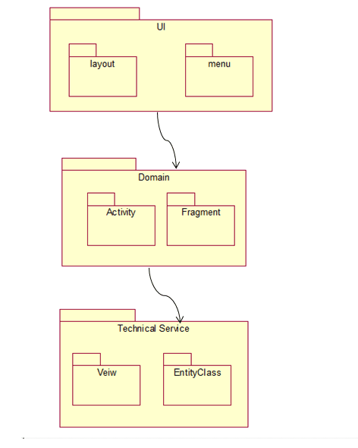

图表 1软件包层结构图

**4.界面设计**

这一部分主要给出界面设计的总体要求和界面序列，以及界面设计约规。

4.1 人机界面规约

给出界面风格，约定和操作要求，设计出用户的所有界面。“蹭一蹭”手机APP的界面主要包括以下几种。

（1）登录首界面：该界面能够输入用户名和短信验证码；用户名是用户的合法手机号，然后通过获取验证码的方式进行登录，同时，登录界面还要有用户注册功能。

（2）蹭课查询界面：该界面主要是通过用户所选择的搜索方式来进行搜索，最后显示结果；搜索方式应分为按上课时间搜索，授课教师搜索，课程名字搜索。最后显示的结果应包括课程名称，课程编号，课程类型，开课学院，授课老师，上课时间，上课地点，学分，学期。同时对于自己喜欢的课程用户可以收藏。

（3）公告板界面：该界面主要是用户能通过提供的教务处和百度链接，及时查看消息，公告；在该界面处应有九个链接，用户在选择某一链接时能实现跳转功能。方便用户阅读信息。

（4）社区界面：该界面主要是显示所有用户的发言记录，通过下拉界面还会不断进行刷新，同时还应提供自己发言功能。

（5）个人信息界面：该界面主要是能够进行个人信息设置和显示偏好课程信息；设置的个人信息应包括昵称，院系，头像。其中院系应为华中农业大学十四个院系中之一，设置完成后，进行保存，所显示的偏好课程信息应包括：偏好课程学期，偏好课程名称，偏好课程编号，偏好课程学分，偏好课程类型，偏好开设学院，偏好课程老师姓名，偏好课程上课地点，偏好课程上课时间，教材名字。

（6）总控界面：是该软件的主界面，主要完成与用户的交互任务，接收用户请求，并调用相应模块。

4.2人机界面设计规约

给出界面序列关系，以及每个界面的操作规则和处理规则。“蹭一蹭”手机APP有以下几种界面序列。

登录首界面：

新用户的界面序列：欢迎-注册—进入总控界面（搜索界面）。

老用户的界面序列：欢迎—进入总控界面（搜索界面）。

总控界面与蹭课查询界面序列：总控界面—按所选择的方式进行搜索—得出搜索结果。

总控界面与公告板界面序列：总控界面—公告板界面—点击链接实现跳转。

总控界面与社区界面序列：总控界面—社区界面—选择发言或浏览—刷新界面。

总控界面与个人信息界面序列：总控界面—个人信息序列—选择设置个人信息活查看偏好课程—保存或显示结果。

**5 接口设计**

本部分主要描述模块的接口类型和参数等。

待编码确定后再进行更新

**6 模块过程设计**

6.1查阅课程子系统

1.外部用户

用户：系统的合法用户。

2.功能

通过课程名称查阅课程；

通过上课老师查阅课程；

通过上课时间查阅课程。

3.用例模型视图

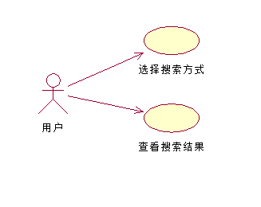

图B- 1搜索用例图

4.活动图

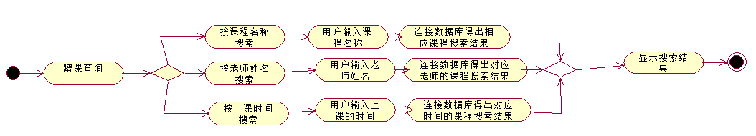

图B- 2搜索活动图

5.场景描述

用例名称：通过课程名称查阅课程。

范围：查阅课程子系统。

级别：重要。

主要参与者：用户（关注身份的合法性）。

涉众及其关注点：无。

前置条件:合法用户。

成功保证：进入app。

主成功场景：

(1)选择按照课程名称查阅课程按钮。

(2)输入课程名称。

(3)得到查阅的课程结果。

扩展：

(2a)选择了按照其他条件查找课程的按钮

特殊需求：无。

技术和数据变元素：采用数据库管理。

发生频率：经常

用例名称：通过上课老师查阅课程。

范围：查阅课程子系统。

级别：重要。

主要参与者：用户（关注身份的合法性）。

涉众及其关注点：无。

前置条件:合法用户。

成功保证：进入app。

主成功场景：

(1)选择按照上课老师查阅课程按钮。

(2)输入课程名称。

(3)得到查阅的课程结果。

扩展：

(2a)选择了按照其他条件查找课程的按钮

特殊需求：无。

技术和数据变元素：采用数据库管理。

发生频率：经常

用例名称：通过上课时间查阅课程。

范围：查阅课程子系统。

级别：重要。

主要参与者：用户（关注身份的合法性）。

涉众及其关注点：无。

前置条件:合法用户。

成功保证：进入app。

主成功场景：

(1)选择按照上课时间查阅课程按钮。

(2)输入课程名称。

(3)得到查阅的课程结果。

扩展：

(2a)选择了按照其他条件查找课程的按钮

特殊需求：无。

技术和数据变元素：采用数据库管理。

发生频率：经常

6.2公告板子系统

1.外部用户

用户：系统的合法用户。

2.功能

跳转教务处网站；

跳转百度网站；

跳转腾讯新闻网站；

跳转凤凰网；

跳转华农120周年校庆网站；

跳转爱淘宝；

跳转新浪微博网页；

跳转信息学院官网；

跳转本小组博客地址。

3.用例模型视图

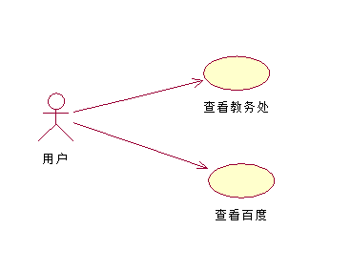

图B- 3公告板用例图

4 .活动图

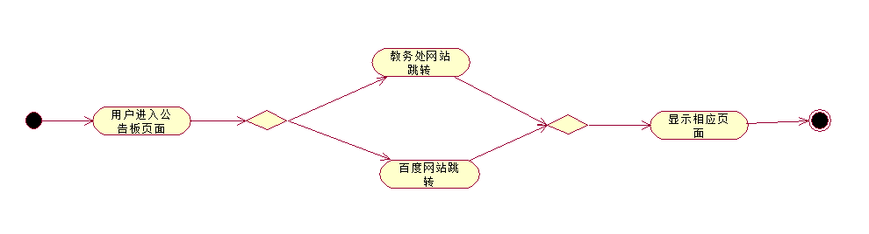

图B- 4公告板活动图

5 .场景描述

用例名称：跳转教务处网站。

范围：公告板子系统。

级别：重要。

主要参与者：用户（关注身份合法性）。

涉众及其关注点：无。

前置条件：合法用户。

成功保证：进入app并连接上互联网。

主成功场景：

（1）选择跳转教务处网站按钮。

（2）跳转至教务处网站（仍在app内部）。

扩展：

（2a）选择了跳转其他网站的按钮

特殊要求：无。

技术和数据变元素：

发生频率：经常

用例名称：跳转百度网站。

范围：公告板子系统。

级别：重要。

主要参与者：用户（关注身份合法性）。

涉众及其关注点：无。

前置条件：合法用户。

成功保证：进入app并连接上互联网。

主成功场景：

1) 选择跳转百度网站按钮。

2) 跳转至百度网站（仍在app内部）。

6.3社区子系统

1.外部用户

用户：系统的合法用户。

2.功能

用户发言；

用户评价蹭课；

用户推荐课程；

用户查看其他用户发言。

3.用例模型视图

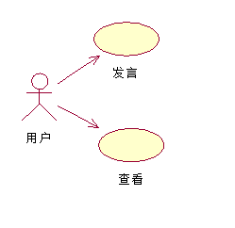

图B- 5社区用例图

4 .活动图

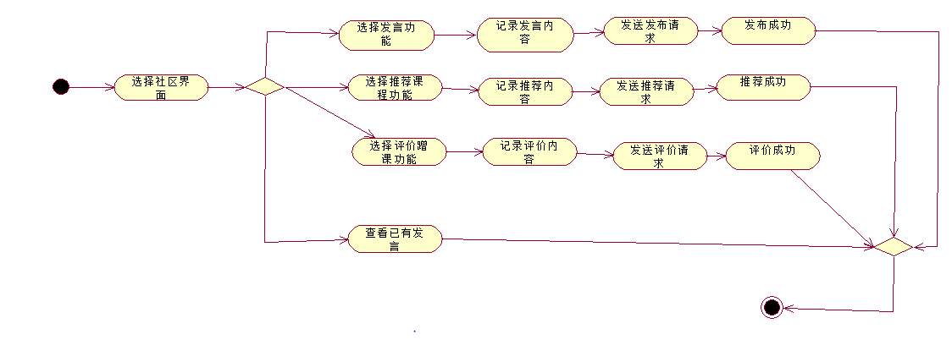

图B- 6社区活动图

5.场景描述

用例名称：发言。

范围：社区子模块。

级别：重要。

主要参与者：用户。

涉众及其关注点：用户关注如何发言。

前置条件：合法用户。

成功保证：登录成功。

主成功场景：

（1）在文本框中输入想要发言的内容。

（2）点击发言按钮以请求发言。

（3）发送发言请求。

（4）系统同意发言请求。

（5）系统接受发言文本并在界面上显示出来。

拓展：

（5a）输入内容是空白，发言失败。

特殊需求：无

技术和数据变元素：用户的发言内容既可以用文件来存储，也可以在数据库中存储和管理。

发生频率：经常。

用例名称：评价蹭课。

范围：社区子模块。

级别：重要。

主要参与者：用户。

涉众及其关注点：用户关注如何评价蹭课。

前置条件：合法用户。

成功保证：登录成功。

主成功场景：

（1）在文本框中输入想要评价蹭课的内容。

（2）点击发言按钮以请求评价蹭课。

（3）发送评价蹭课请求。

（4）系统同意评价蹭课请求。

（5）系统接受评价蹭课文本并在界面上显示出来。

拓展：

（5a）输入内容是空白，评价蹭课失败。

特殊需求：无

技术和数据变元素：用户的评价蹭课内容既可以用文件来存储，也可以在数据库中存储和管理。

发生频率：经常。

用例名称：推荐课程。

范围：社区子模块。

级别：重要。

主要参与者：用户。

涉众及其关注点：用户关注如何推荐课程。

前置条件：合法用户。

成功保证：登录成功。

主成功场景：

（1）在文本框中输入想要推荐课程的内容。

（2）点击发言按钮以请求推荐课程。

（3）发送推荐课程请求。

（4）系统同意推荐课程请求。

（5）系统接受推荐课程文本并在界面上显示出来。

拓展：

（5a）输入内容是空白，推荐课程失败。

特殊需求：无

技术和数据变元素：用户的推荐课程内容既可以用文件来存储，也可以在数据库中存储和管理。

发生频率：经常。

用例名称：查看。

范围：社区子模块。

级别：重要。

主要参与者：用户。

涉众及其关注点：用户关注如何查看。

前置条件：合法用户。

成功保证：登录成功。

主成功场景：

（1）点击社区板块。

（2）进入社区板块。

（3）查看本页发言、评价蹭课、推荐课程的内容。

（4）单击下一页查看下一页的发言、评价蹭课、推荐课程的内容。

拓展：

（5a）无发言内容，查看失败。

特殊需求：无

技术和数据变元素：用户的评价蹭课内容既可以用文件来存储，也可以在数据库中存储和管理。

发生频率：经常。

6.4我的子系统

1.外部用户

用户：系统的合法用户。

2.功能

设置个人信息（设置昵称等）；

查看偏好课程。

3.用例模型视图

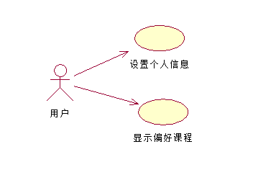

图B- 7个人信息用例图

4 .活动图

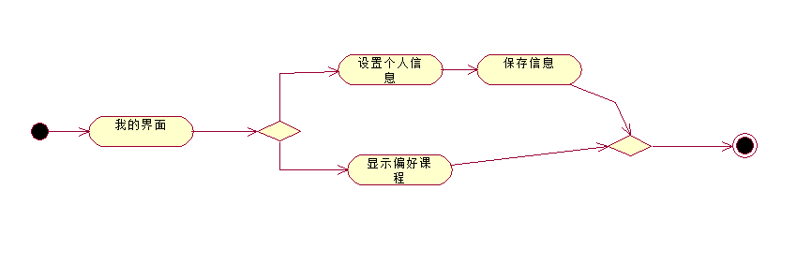

图B- 8个人信息活动图

5.场景描述

用例名称：设置个人信息（设置昵称）

范围：“我的”子系统。

级别：重要。

主要参与者：用户（关注身份的合法性）。

涉众及其关注点：无。

前置条件:合法用户。

成功保证：进入app。

主成功场景：

(1)选择设置个人信息按钮。

(2)输入昵称。

(3)保存修改的信息。

扩展：

(2a)输入不合法字符空格，单击重填；

特殊需求：无。

技术和数据变元素：采用数据库管理。

发生频率：经常

用例名称：查看偏好课程

范围：“我的”子系统。

级别：重要。

主要参与者：用户（关注身份的合法性）。

涉众及其关注点：无。

前置条件:合法用户。

成功保证：进入app。

主成功场景：

(1)选择我的偏好课程按钮。

(2)得到偏好课程的相关信息。

扩展：

无

特殊需求：无。

技术和数据变元素：采用数据库管理。

发生频率：经常

6.5登陆子系统

1.外部用户

用户：系统的合法用户。

2.功能

发送短信服务并验证登陆。

3.用例模型视图

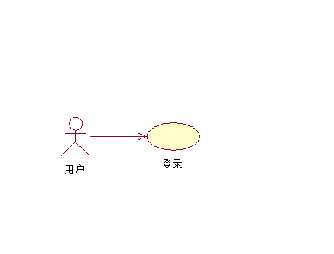

图B- 9登陆页面用例图

4 .活动图

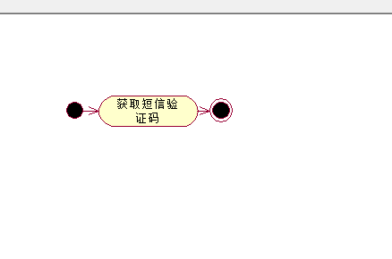

图B- 10登陆页面活动图

5.场景描述

用例名称：设置个人信息（设置昵称）

范围：“我的”子系统。

级别：重要。

主要参与者：用户（关注身份的合法性）。

涉众及其关注点：无。

前置条件:合法用户。

成功保证：进入app。

主成功场景：

(1)输入正确手机号。

(2)输入收到验证码。

(3)保存登陆并进入主页面。

扩展：

(2a)输入不合法字符空格，单击重填；

特殊需求：无。

技术和数据变元素：采用数据库管理。

发生频率：经常

扩展：

无

特殊需求：无。

技术和数据变元素：采用数据库管理。

发生频率：经常

**7.逻辑分析与建模**

7.1.1蹭课搜索子模块类模型

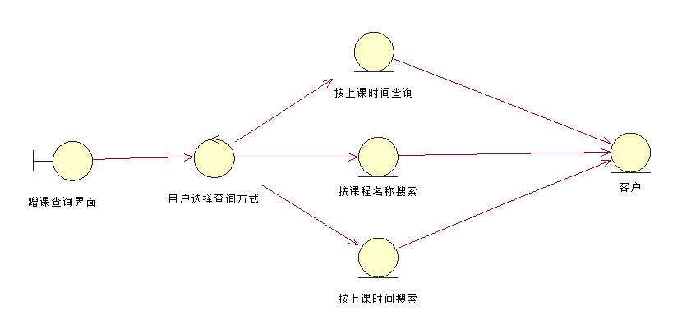

图B- 11蹭课查询类模型

7.1.2 公告板子模块类模型

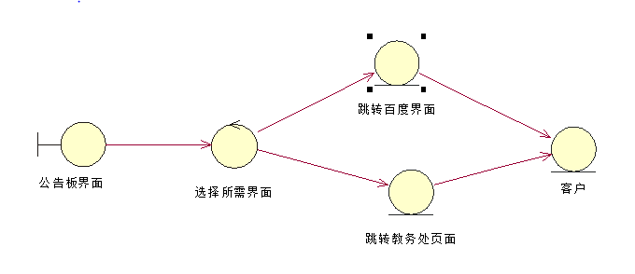

图B- 12公告板类模型

7.1.3 社区子模块类模型

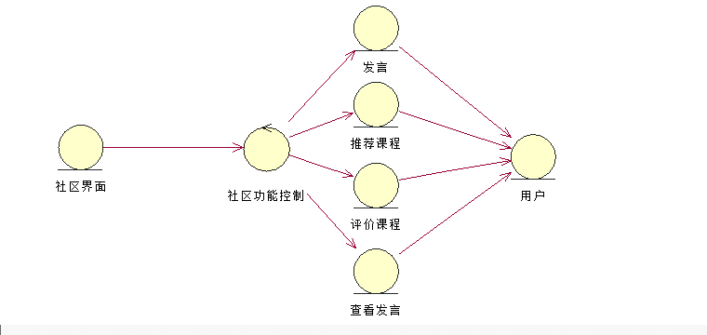

图B- 13社区页面类模型

7.1.4 个人信息子模块类模型

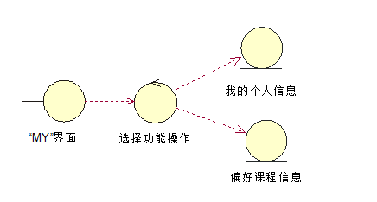

图B- 14个人页面类模型

**8.需求交叉索引**

描述需求与模块的关系，存在交叉部分，即共享模块的调用关系。

* 用户管理：登录，注册
* 搜索相关课程：按按上课时间搜索，授课教师搜索，课程名字搜索。
* 社区讨论：保存记录发言，浏览其他发言。
* 公告板服务：对教务系统和百度等网站的跳转
* 个人页面：设置个人信息（昵称，院系），查看偏好课程信息。